- 教务系统https://www.hltz.net/hlxy_jsxsd/，输入账号密码登陆系统。
- 登陆之后进入评价页面：点击左侧的教学评价-教学评价-学生评价。
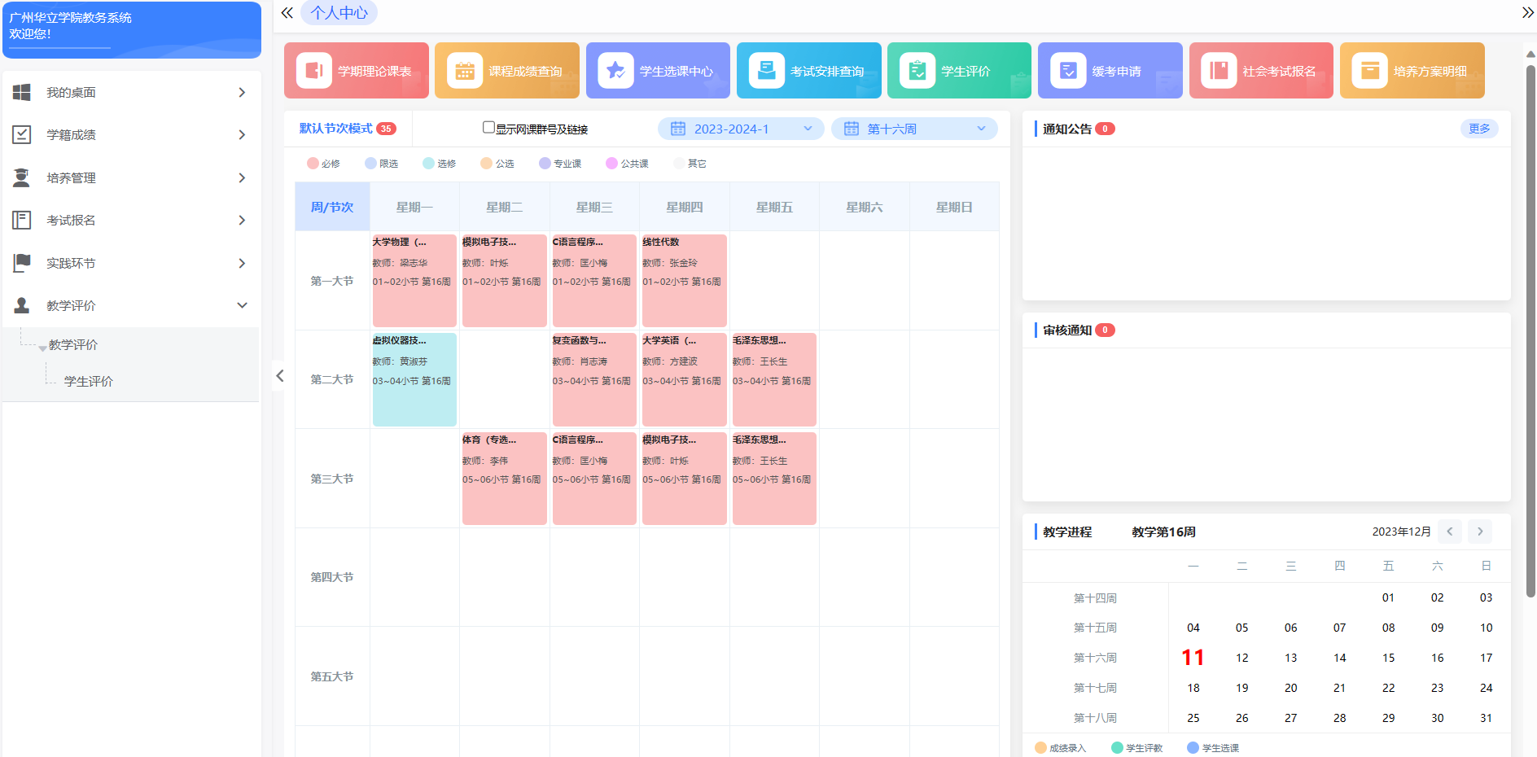

- 然后可以看见一个评价批次，点击进入评价。
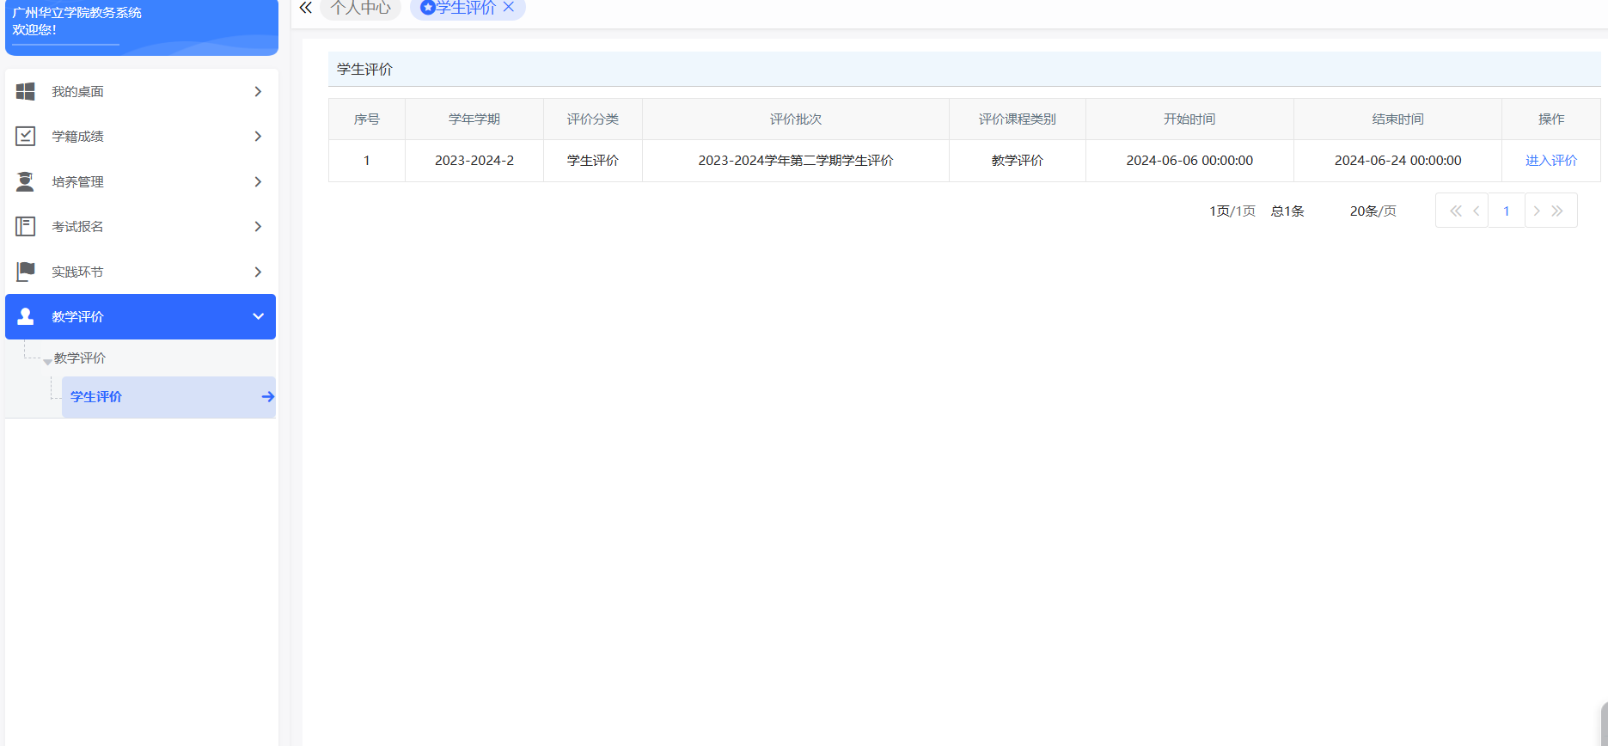
- 进入评价之后看到各个需要评价的课程，然后点击评价。
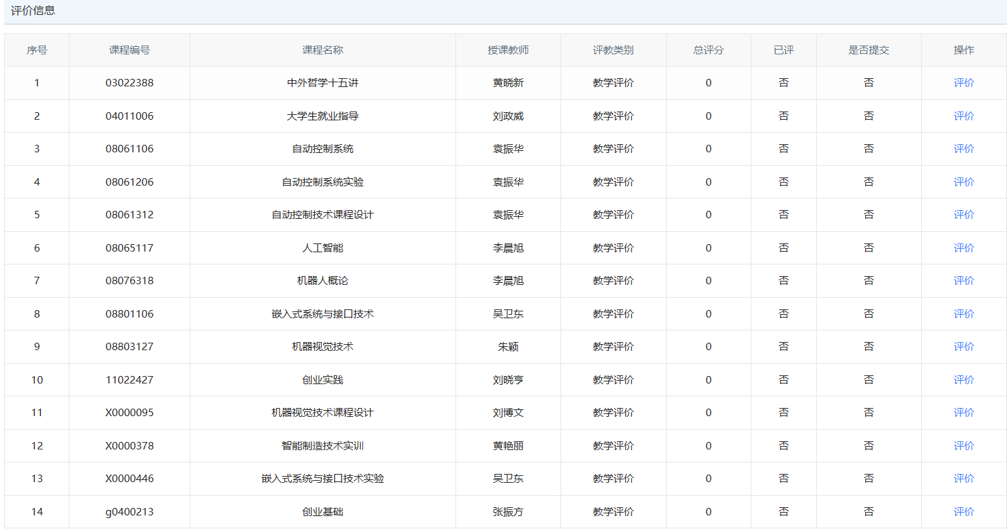
5、可以看见相应的评价指标，勾选对应的选择框。全部选择完之后点击保存或提交。（注：保存后还可以修改，提交之后不能修改。）
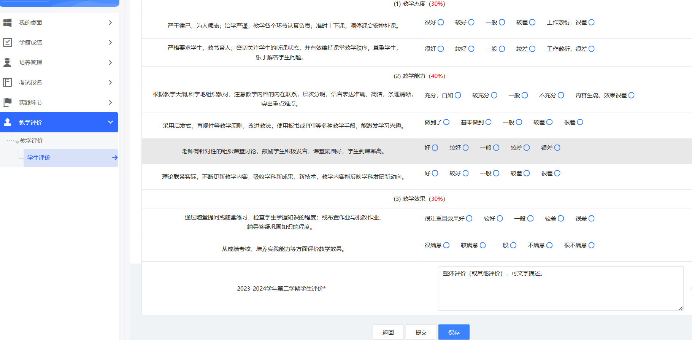
6、保存或提交后可以看见自己对这位老师的评分，是否评价，是否提交的情况。
